L’essentiel de Pronote

Ce document n’a pour ambition que de présenter les éléments les plus importants de Pronote, le minimum à utiliser, restera à chacun d’avoir la curiosité d’explorer davantage ce logiciel.

- Installez Pronote chez soi sur PC pour avoir toutes les fonctionnalités en téléchargeant le fichier depuis un ordinateur du lycée sur votre clé USB:
- Cliquez sur démarrer, poste de travail, serveur professeur, fichier « installer Pronote à la maison ». Vous avez 2 fichiers dans ce dossier en ouvrant votre clé depuis votre ordinateur, vous cliquez sur l’icône Install et suivez les instructions d’installation. Une fois installé sur votre ordinateur il vous reste à remplir le code que vous trouverez dans le deuxième fichier PDF inclus dans le dossier téléchargé sur votre clé.

1) Onglet Ressource : rubrique classe C’est surtout ce qu’il faut savoir pour le suivi individualisé d’un élève
Choisissez une classe, puis cliquez sur le deuxième icône DOSSIER ELEVE. Sélectionnez un élève.
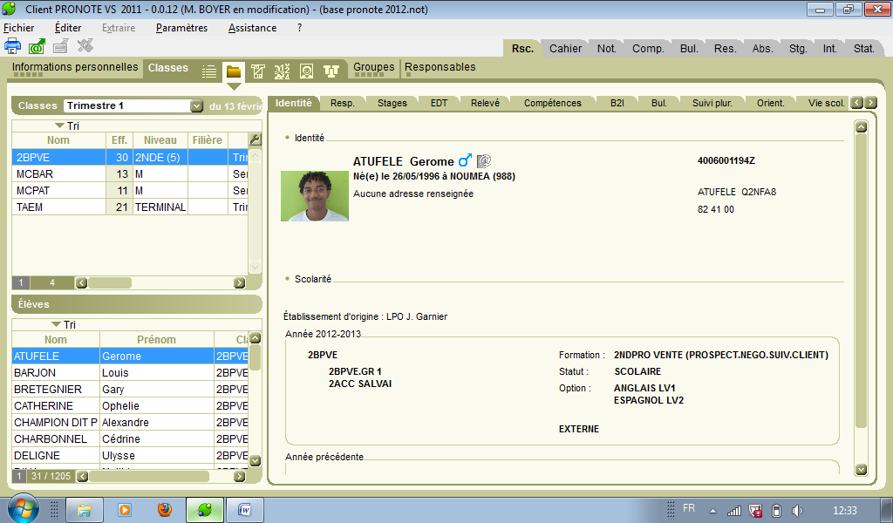

La vous saurez tout ce que vous devez savoir : son identité, les coordonnées des responsables, ses stages, ses notes, sa progression dans le B2i, son bulletin, sa progression pluri annuelle, son orientation, ses sanctions, ses absences en détail.
Les PP prendront soin dans le 4ème onglet de faire le trombinoscope très facilement (prendre en photo les élèves dans l’ordre alphabétique, mettre les photos sur clé, et double cliquez dans Pronote-Ressource 4 éme onglet classe.)
2) Onglet cahier de texte remplace l’actuel cahier papier (que les élèves oublient, ou se trouve dans l’autre groupe…)
Rubrique saisie permet de visualiser l’année scolaire, en cliquant sur les semaines qui décomposent l’année (en vert foncé c’est la semaine en cours) on découvre les classes qui sont en stage (très pratique), les reports de cours acceptés par la direction…
Pour saisir le cahier de texte numérique c’est facile : cliquez sur le cours concerné et sur la droite apparaît la partie à compléter. Pour les collègues qui ont des niveaux identiques un simple copier coller permet de reporter la saisie sur une autre classe ou autre groupe.
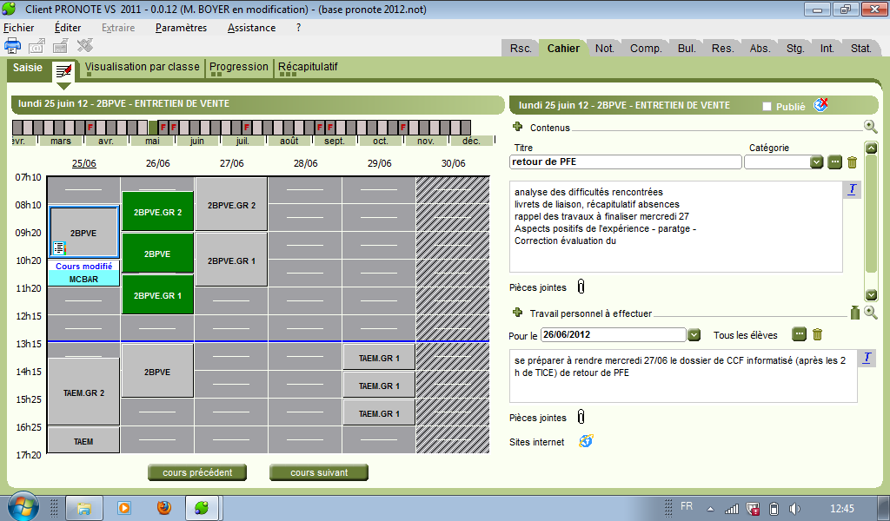

Vous pouvez joindre un document maximum 1 Mo ou un lien internet (pour consultation par les élèves, les collègues n’accèdent pas à ces informations qui sont pédagogiques et propriétés de l’auteur)
La rubrique Progression, vous sélectionnez la matière puis cliquez sur « remplir la progression » que vous pourrez importer depuis un fichier de votre ordinateur ou en la complétant directement sur pronote
La rubrique récapitulatif permet de visualiser la charge de travail élève, les évaluations prévues et les CCF afin d’essayer de répartir la charge de travail élève.
- Onglet Note c’est la saisie des notes RAS
4) Onglet Compétence : c’est le B2i
L’ensemble de l’équipe pédagogique doit participer à l’évaluation du B2i et donc chacun peut créer une évaluation qui peut être comprise dans le B2i. Mais c’est principalement le professeur chargé des TICE qui devra s’assurer que les élèves ont bien atteint les compétences demandées.
En cliquant sur la rubrique B2i, en sélectionnant une classe, les élèves apparaissent ainsi que les 5 compétences à acquérir (la première apparaît il faut aller dans la colonne du milieu se mettre en bas et déplacer le curseur vers la droite pour découvrir les autres compétences). En plaçant la souris sur L1.1 on découvre l’appellation de la sous compétence à acquérir dont le détail peut être obtenu en allant sur le site du LPCH rubrique enseignant, B2i, livret de compétence (30 Pages d’explication).
Un simple double clic sur la case de l’élève dans la colonne de la sous compétence et apparaît en vert la validation que vous venez de réaliser. Pour l’élève qui n’a pas obtenu la sous compétence ou qui était absent un clic droit permet de l’indiquer en rouge (non acquis) ou en ABS. En Septembre les classes de terminale devront avoir couvert l’ensemble du B2i, je ferai un état classe par classe et élève par élève pour s’assurer qu’un maximum de nos élèves de terminale CAP et BAC ont eu la possibilité d’acquérir le B2i Lycée.
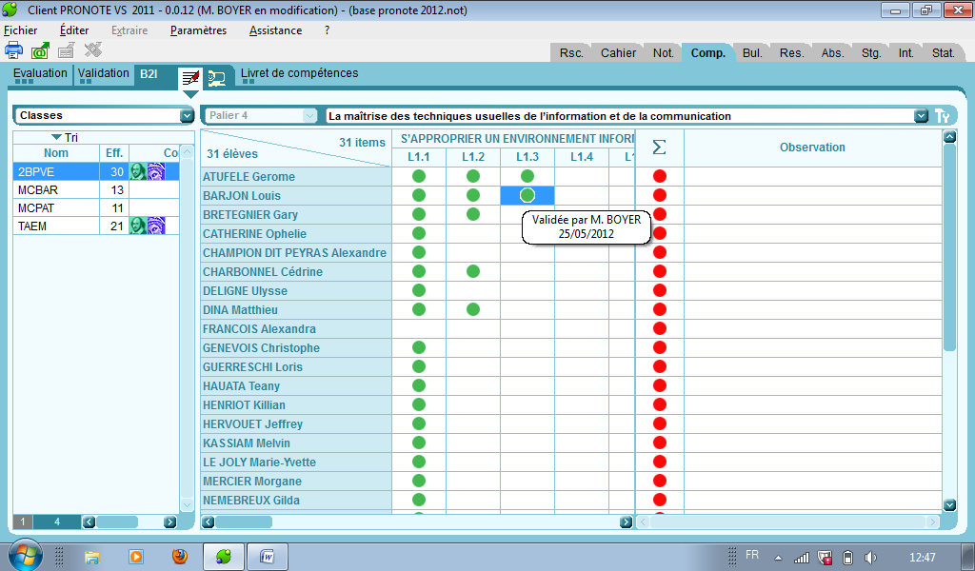

- Les onglets Bulletin et Résultat (conseil de classe) je n’ai rien à vous apprendre et voir sur le site du lycée les différentes consignes données. N’oubliez pas de saisir votre appréciation générale de la classe.
- Onglet Stage :
Allez dans la rubrique stagiaire, puis le deuxième onglet (liste des stagiaires), sélectionnez votre classe, sélectionnez la session de stage.
Les PP sélectionneront chaque élève (double clic) pour saisir la convention de stage : le nom de l’entreprise, ce que l’élève va y faire – vente, comptabilité… le sujet détaillé (les objectifs du stage), cochez convention signé, cliquez sur + maitre de stage pour saisir ses coordonnées, et sur professeurs référents (les 2 profs chargés du suivi et de l’évaluation) et validez
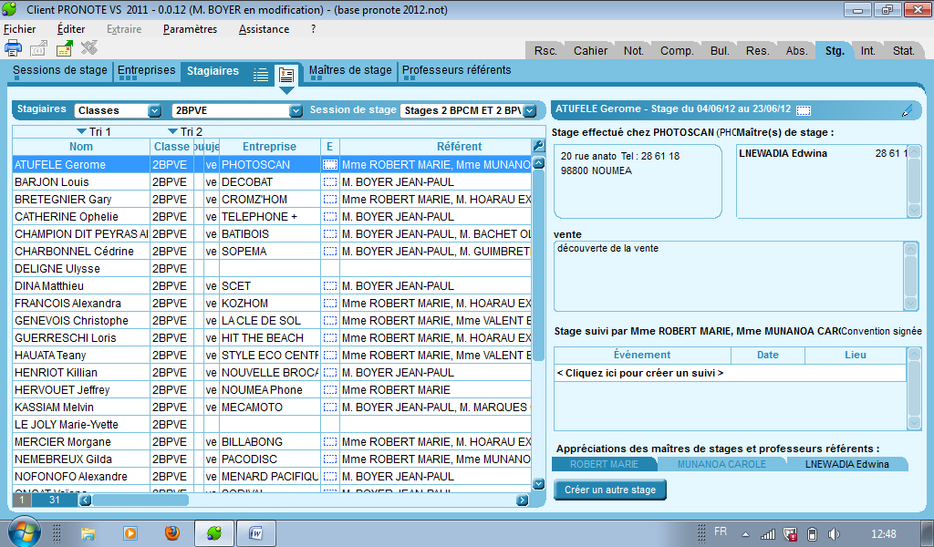
Les collègues chargés du suivi cliqueront sur les élèves dont ils ont la charge (professeurs référents) et dans l’espace évènement ils cliqueront sur « créer un suivi » pour indiquer la date, l’événement, et le commentaire (évitez le RAS qui ne procure aucune information utile) et validez.

Le tableau habituel de suivi de stage peut être paramétré par le PP en cliquant sur le logo imprimante (en haut à gauche) aperçu avant impression, les colonnes sont déplaçables, ajustables.

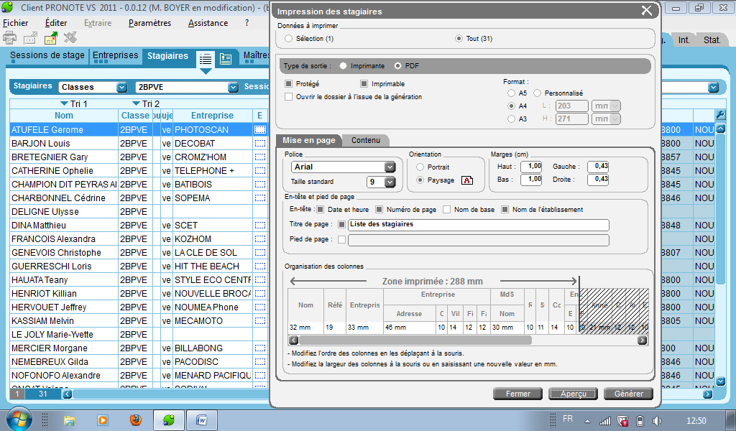

- Onglet internet nous donne dans la rubrique agenda, les événements du mois.

Vous avez l’essentiel mais je reste à votre disposition pour une formation individualisée sur Pronote les mardis et jeudis matin entre 10 h et 12 H sur rendez vous. Vous disposez de nombreuses informations sur le site du lycée http://www.ac-noumea.nc
que vous pouvez enrichir en nous proposant vos textes. Vous pouvez me joindre facilement au 957.758 ou par mel webmestre.9830006p@ac-noumea.nc

Jean paul Boyer
Professeur Ressource informatique

